**Homilie - Hoogfeest Pinksteren - jaar B 23.05.2021** *Handelingen 2, 1-11 / Galaten 5, 16-25 / Johannes 15, 26-27; 16, 12-15*

Normaal gesproken zouden we in deze viering met veel enthousiasme Pinksterliederen moeten zingen. Een lied zoals: *'Geest van God, Adem van leven'*. Ja, elk mensenleven begint met ademen, al vroeg in de moederschoot na de bevruchting. En als direct na de geboorte de baby voor het eerst huilt en goed blijkt te ademen, reageren de ouders blij: de proef op de som van het leven is genomen! De eerste zinnen van de Bijbel spreken ook over dat ademen waarmee de wereld begonnen is. Het boek Genesis opent zo: *'In het begin schiep Gd de hemel en de aarde. De aarde was woest en leeg; duisternis lag over de diepte, en de Geest van God zweefde over de wateren.'* (Gen. 1, 1-2). En in het tweede scheppingsverhaal in datzelfde boek Genesis staat het zo: *'Toen maakte God, de Heer, de mens. Hij vormde hem uit stof, uit aarde, en blies hem levensadem in de neus. Zo werd de mens een levend wezen.'*(Gen. 2, 7).

Dat die adem van levensbelang is, hebben wij het voorbije jaar heel sterk ervaren met dat coronavirus, nu al in verschillende varianten. Wie er slachtoffer van wordt, kan in ernstige ademnood komen, waardoor opname op intensieve zorgen dikwijls noodzakelijk is om kunstmatig beademd te worden. Heel veel families hebben het ervaren hoe het voelt als een familielid letterlijk naar adem snakt. Iets waar je normaal niet bij stilstaat. Wat is gewoner dan het in- en uitademen van lucht? De beelden van de patiënten met hun families zullen we nog lang met ons meedragen.

Vandaag vieren wij Pinksteren. In de lezingen hoorden wij hoe de leerlingen de beloofde Geest ontvangen en na een angstige tijd weer op adem komen. Vuur en wind in de beschrijving van wat er plaats vindt duiden op de kracht van Gods Geest. Wie erdoor aangeraakt wordt, wil dat 'geestdriftig' uiten. Zo durven de leerlingen te getuigen van hun ervaringen met Jezus. Hij komt in hun verhalen opnieuw tot leven.

En wij? Komen wij al wat meer op adem in deze turbulente tijd? Kunnen wij vertellen hoe wij dit alles ervaren, of wat ons is overkomen? Want er is niet alleen het coronavirus, er is ook het trieste nieuws van oorlogen en zinloze vernielingen. Ik voel me bijvoorbeeld erg geraakt door wat er momenteel in het Heilig Land gebeurt. Ik ben zelf drie keer in Israël geweest, zowel in het Palestijns als in het joods gedeelte. Een prachtig land! Ondertussen hebben de joden een hoge muur gebouwd dwars door de landerijen, de olijfgaarden van Palestijnen, ook in Bethlehem, de geboortestad van Jezus. En nu schieten ze raketten op mekaar af, met als gevolg kapotgeschoten huizen, met vele doden en gewonden, ook heel wat kinderen. Waarom toch? Ja, het raakt me en het doet pijn. Jeruzalem, de stad van joden, christenen en moslims, stad van vrede… zingen we. Wanneer krijgt Gods Geest eindelijk de kans om er zijn werk te doen in de harten van de mensen?

Ik had de indruk dat die goede Geest van God zijn werk aan het doen was tijdens de eerste en de tweede lockdown hier bij ons. Want naast het slechte nieuws waren er in de media en ook rondom ons heel wat verhalen over hulpvaardige buren en spontane acties. Er was meer aandacht dan gewoonlijk voor eenzame mensen, jong en oud. Het zijn tekenen van een goede geest die in een moeilijke tijd blijkbaar toch aanwezig is onder de mensen. Het was mooi om zien hoe die creatieve en spontane hulp zich snel verspreidde. Als een lopend vuurtje… de een stak de ander aan. Gelukkig niet met het virus maar met een goede daad, ingegeven door een goede geest. En die geest is gelukkig nog niet gedoofd, maar op heel wat plekken toch al wat ingedommeld.

Juist zoals bij Jezus’ doopsel in de Jordaan, komt de Geest ook over de jonge christelijke gemeente. De Geest smeedt hen om tot een gemeenschap die *‘één van hart en één van ziel is’* (Hand. 4, 12). In de tweede lezing hoorden we Paulus aan de Galaten zeggen: *‘Leef naar de Geest, dan zult ge niet uitvoeren wat de zelfzucht dicteert. Het verlangen van de Geest komt in botsing met het egoïsme. Die twee liggen met elkaar overhoop.’* En dan somt Paulus de vruchten van de Geest op: *‘liefde, vreugde, vrede, geduld, vriendelijkheid, goedheid, trouw, zachtheid en ingetogenheid’*. Dat zijn dingen van alle tijden, van toen en van nu.

En zoals bij het eerste Pinksterfeest, werkt de Geest ook vandaag nog in de Kerk. Zonder de Geest zou de Kerk een organisatie zijn zoals vele andere, haar verkondiging zou propaganda zijn en het christelijk geloof een ideologie.

Maar ook buiten de Kerk is de Geest werkzaam. Overal waar iemand uitbreekt uit de gevangenis van zijn egoïsme, is de Geest aanwezig. Waar mensen op het eind van hun leven hun hardheid achterwege kunnen laten en nog dankbare lieve woorden spreken aan hun partner of kinderen, is de Geest werkzaam. Waar mensen zich inzetten voor vrede en behoud van de schepping, of waar vergeving een nieuw begin bewerkt, doet de Geest zijn werk. Zoals ook die golf van solidariteit onder mensen tijdens de coronacrisis het werk van de Geest is, de Geest die geen onderscheid maakt tussen gelovig en niet-gelovig.

Ik ga nog even naar dat eerste Pinksterfeest. *‘Er verscheen hun iets dat op vuur geleek en dat zich, in tongen verdeeld, op ieder van hen neerzette’*, hoorden we in de eerste lezing. *‘Op ieder van hen’*, dat wil zeggen: op pessimisten en optimisten, op jongeren en ouderen, op man en vrouw, op rijk en arm, op wie vrolijk is en op wie verdrietig is. De Geest verdeelt zich op ieder van ons, zonder uitzondering. Die Geest raakt ons aan, zet ons in vuur en vlam en drijft ons straks naar buiten, de wereld in, om daar in woord en daad te getuigen van Jezus, van Hem die voor ons de Weg, de Waarheid en het Leven is! Aan Hem behoren wij toe!

Zalig Pinksterfeest!

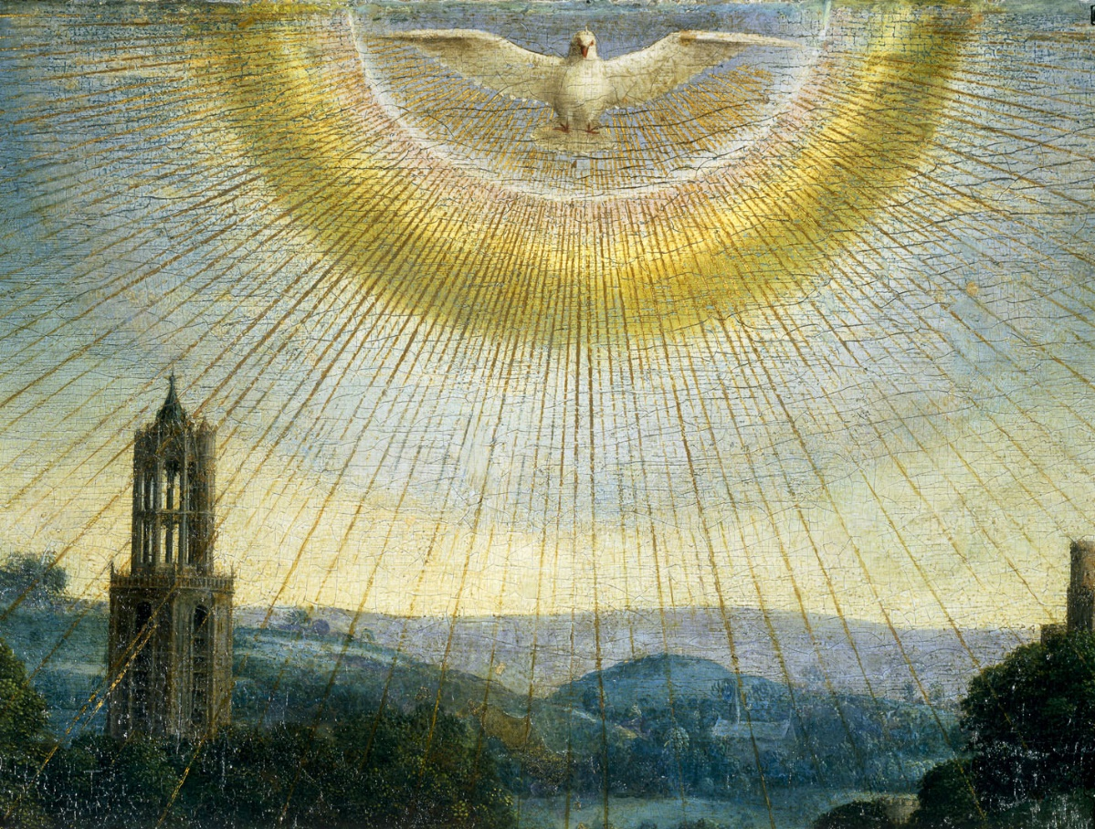

*'Heilige Geest', detail Lam Godsretabel Jan Van Eyck, 1432, Sint-Baafs Gent*

*Jan Verheyen - Lier.*

*Hoogfeest Pinksteren B - 23.5.2021*